What should I remember from Spanish 1?
Descubre
Subject Pronouns | Meaning
Yo
Tú
Él
Ella
Usted (Ud.)
Nosotros -as
Vosotros -as
Ellos
Ellas
Ustedes (Uds.)
Present Tense Endings | -AR | -ER | -IR
Yo
Tú
Él / Ella / Ud.
Nosotros -as
Vosotros -as
Ellos / Ellas / Uds.

Infinitive Phrases
The infinitive is the unchanged verb with the –AR, -ER or –IR still on the end.
When you have two verbs, change the first verb, leave the second one alone!
Ir + a + infinitive
Deber + infinitive
Querer + infinitive
Poder + infinitive
Tener que + infinitive

Stem-Changing Verbs
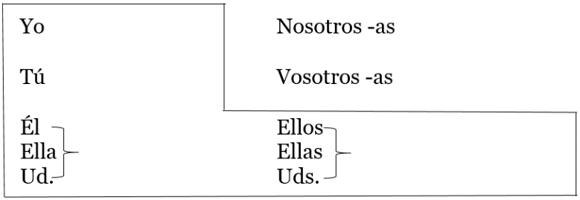
Dormir (oue) ______________ Preferir (eie) _______________
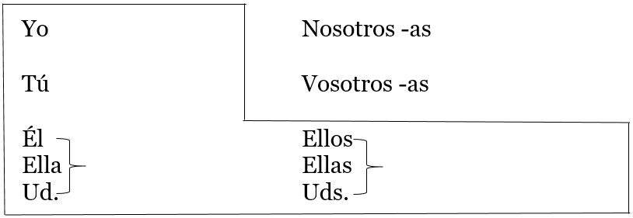
Repetir (ei) ______________ Jugar (uue) ______________

Irregular Verbs
 | Tener ______ | Ir______ | Ser______ | Estar______
Yo
Tú
Él / Ella / Ud.
Nosotros -as
Vosotros -as
Ellos / Ellas / Uds.

 | Oir _____ | Venir_____ | Hacer _____ | Ver _____
Yo
Tú
Él / Ella / Ud.
Nosotros -as
Vosotros -as
Ellos / Ellas / Uds.

Other Irregular Verbs – Yo only
Verbo | Yo form:
Poner
Salir

Basic Questions
Question | Meaning | Possible Response
¿Cómo te llamas?
¿Cómo estás?
¿De dónde eres?
¿Qué pasa?
¿Cuántos años tienes?
¿Cuándo es tu cumpleaños?
¿Qué hora es?
¿Cómo se llama _________?
¿Cómo se llaman ________?
¿De dónde es ________?
¿De dónde son_________?
¿Cómo eres?
¿Cómo es ________?
¿Qué día es hoy?

Question Words
español | inglés | español | inglés
¿Cuál? |  | ¿Por qué?
¿Dónde? |  | ¿A dónde?
¿De dónde? |  | ¿Cómo?
¿A qué hora? |  | ¿Qué?
¿Cuánto/a? |  | ¿Cuándo?
¿Quién?
Important Vocabulary – Verbs

español | inglés | español | inglés
bailar |  | abrir
bucear |  | asistir
buscar |  | beber
caminar |  | comer
cantar |  | compartir
cenar |  | comprender
comprar |  | correr
contestar |  | creer (en)
conversar |  | describir
desayunar |  | escribir
descansar |  | ir de excursión
dibujar |  | leer
enseñar |  | recibir
escuchar música |  | tener
estudiar |  | venir
esquiar |  | ver una película
explicar |  | visitar
hablar |  | vivir
llegar |  | almorzar (o:ue)
mirar |  | cerrar (e:ie)
nadar |  | decir (e:i)
practicar deportes |  | dormir (o:ue)
preguntar |  | empezar (e:ie)
preparar |  | encontrar (o:ue)
regresar |  | entender (e:ie)
tomar |  | jugar (u:ue)
tomar el sol |  | oír
trabajar |  | pedir (e:i)
viajar |  | pensar (e:ie)
jugar videojuegos |  | perder (e:ie)
usar la computadora |  | poder (o:ue)
tocar un instrumento |  | preferir (e:ie)
 |  | querer (e:ie)
poner |  | recordar (o:ue)
salir |  | repetir (e:i)
traer |  | volver (o:ue)

Nouns
español | inglés | español | inglés
el autobús |  | el/la pasajero
el chico |  | el problema
la chica |  | el/la profesor
el/la conductor(a) |  | el programa
la conversación |  | el/la turista
la cosa |  | el video
el cuaderno |  | el borrador
el día |  | la calculadora
el diccionario |  | el escritorio
la escuela |  | el libro
el/la estudiante |  | el pupitre
la foto |  | el mapa
el hombre |  | la mesa
el/la joven |  | el papel
el lápiz |  | la mochila
la lección |  | la papelera
la mujer |  | la pizarra
el número |  | la pluma / el bolígrafo
el país |  | la puerta
la palabra |  | el reloj
la silla |  | la tarea
la ventana |  | el/la abuelo(a)
la biblioteca |  | los abuelos
la cafetería |  | el/la esposo(a)
la casa |  | la familia
el estadio |  | el/la hermano(a)
el laboratorio |  | el/la hijo(a)
la clase |  | la madre / la mamá
el examen |  | el padre / el papá
el horario |  | los padres
la prueba |  | los parientes
el/la primo(a) |  | el/la sobrino(a)
el/la tío(a) |  | el/la amigo(a)
el/la niño(a) |  | el/la novio/a
la persona |  | el café
el centro |  | el cine
el gimnasio |  | la iglesia
el museo |  | el parque
la piscina |  | la plaza
el restaurante

Direction Words
español | inglés | español | inglés
encima de |  | al lado de
debajo de |  | delante / enfrente de
detrás de / atrás de |  | aquí
a la derecha |  | a la izquierda
sobre |  | lejos de
cerca de |  | entre
derecho
Adjectives
español | inglés | español | inglés
artístico, -a |  | bueno, –a
deportista |  | desordenado, -a
estudioso, -a |  | gracioso, -a
impaciente |  | inteligente
ordenado, -a |  | paciente
perezoso, -a |  | reservado, -a
serio, -a |  | simpático, -a
sociable |  | talentoso, -a
trabajador, -ora |  | aburrido, -a
difícil |  | fácil
favorito, -a |  | interesante
divertido, -a |  | cansado, -a
content0, -a |  | enfermo, -a
mal -a |  | triste
alto, -a |  | bajo, -a
guapo, -a |  | feo, -a
antipático – a |  | bonito, -a
grande |  | importante
pequeño, -a |  | bonito – a
delgado – a |  | gordo –a
interesante |  | joven
moreno – a |  | rubio –a
tonto –a |  | viejo -a

Extras
español | inglés | español | inglés
a veces |  | muy
pero |  | también
o |  | y
mucho |  | para
mi(s) |  | tu(s)
su(s) |  | nuestro, -a
nunca |  | siempre
todos los días |  | con
después |  | los fines de semana
después de escuela |  | en mi tiempo libre
porque |  | conmigo

Vocabulario Útil
Frases que tú debes usar en la clase de español | inglés
¿Puedo ir al baño?
Necesito ayuda.
No tengo la tarea.
No estoy listo/a.
No entiendo.
¿Qué significa _____ en inglés?
Lo siento.
Perdón.
¿Cómo se dice _____ en español?
Tengo un problema / una pregunta.
¿Qué página?

Frases que la maestra va a usar en la clase de español | inglés
Saca la tarea.
Saca una hoja de papel.
Abran sus libros en la página...
¿Están listos?
¿Hay preguntas?
Pásame (el trabajo/ la tarea) por favor.
Siéntate, Levántate.
Silencio
Atención, por favor.
Levanta la mano.
Escribe las oraciones / las frases en español.
Las respuestas
Por favor

You should also know:
Numbers 1-100  Colors | Days of the Week  Months | Classes  Sports

